**TRƯỜNG ĐẠI HỌC ĐẠI NAM**



**XÂY DỰNG TRANG WEB**

Đề tài: TRANG WEB BÁN ĐIỆN THOẠI IPHONE

Giảng viên hướng dẫn : Mai Văn Linh

Sinh viên thực hiện :Phạm Quang Huy

MSV : 1871020291

Lớp : 18-12

Sinh viên thực hiện :Lã Hoàng Trung Dũng

MSV : 1871020173

Lớp : 18-12

**Hà Nội – 2024**

# **MỤC LỤC**

MỤC LỤC 2

MỤC LỤC HÌNH ẢNH 3

*GIỚI THIỆU* 3

CHƯƠNG 1: GIỚI THIỆU CHUNG 3

CHƯƠNG 2: GIỚI THIỆU SƠ LƯỢC VỀ TRANG WEB 6

**2.1. Phần tổng quan của trang web:** 6

CHƯƠNG 3 : GIỚI THIỆU SƠ LƯỢC VỀ SẢN PHẨM KINH DOANH 12

CHƯƠNG 4: Nhận xét và đánh giá của khách hàng 17

Kết luận 18

# **MỤC LỤC HÌNH ẢNH**

*Hình 1.1. Giới thiệu về header của web* 6

*Hình 2.1. giới thiệu về footer của web* 7

*Hình 2.2. Giới thiệu qua về phần đăng nhập của web* 7

*Hình 2.3. Giới thiệu qua về tổng quan của web* 9

*Hình 2.4. Giới thiệu về chi tiết sản phẩm* 11

*Hình 3.1. Mẫu điện thoại Iphone* 13

*Hình 3.2. Mẫu những loại điện thoại iphone* 14

*Hình 3.3. quá trình sản xuất điện thoại* 16

*HÌNH 4.1. Phản hồi của khách hàng về sản phẩm* 17

# ***GIỚI THIỆU***

Trong thời đại công nghệ 4.0, internet đã trở thành một phần không thể thiếu trong cuộc sống hàng ngày của con người. Các hoạt động mua sắm trực tuyến ngày càng trở nên phổ biến, giúp tiết kiệm thời gian và mang lại sự tiện lợi tối đa cho người dùng. Trong bối cảnh đó, việc xây dựng các trang web thương mại điện tử chuyên biệt là điều cần thiết để đáp ứng nhu cầu ngày càng cao của thị trường. Điện thoại iPhone, một sản phẩm nổi tiếng của thương hiệu Apple, đã khẳng định được vị thế của mình nhờ vào thiết kế sang trọng, hiệu năng mạnh mẽ và hệ sinh thái đa dạng. Với nhu cầu ngày càng tăng về sản phẩm này, việc thiết kế và triển khai một trang web chuyên bán iPhone sẽ không chỉ đáp ứng được nhu cầu mua sắm của khách hàng mà còn mở ra cơ hội phát triển cho các doanh nghiệp kinh doanh trong lĩnh vực này. Đề tài “Trang web bán điện thoại iPhone” được thực hiện với mục tiêu nghiên cứu, thiết kế và xây dựng một nền tảng trực tuyến thân thiện, chuyên nghiệp và hiệu quả. Trang web không chỉ cung cấp thông tin chi tiết về các dòng sản phẩm iPhone mà còn tích hợp các tính năng như đặt hàng, thanh toán trực tuyến và chăm sóc khách hàng. Bài báo cáo này sẽ trình bày quá trình thực hiện đề tài, từ giai đoạn phân tích yêu cầu, thiết kế giao diện, xây dựng chức năng đến kiểm thử và đánh giá hệ thống. Chúng em hy vọng rằng sản phẩm này không chỉ góp phần nâng cao kỹ năng chuyên môn mà còn mang lại giá trị thực tế trong việc phát triển các ứng dụng thương mại điện tử hiện đại. Do thời gian nghiên cứu, tìm tòi, phân tích còn hạn chế và khó tránh khỏi những thiếu xót. Bởi vậy, chúng em mong nhận được sự đánh giá, góp ý trân thành của thầy cô để hoàn thiện bài hơn. Nhân đây chúng em xin chân thành cảm ơn giảng viên ThS *Mai Văn Linh* đã hỗ trợ, đóng góp ý kiến trong quá trình thực hiện đề tài.

# 

# CHƯƠNG 1: GIỚI THIỆU CHUNG

Trong thời đại công nghệ số phát triển vượt bậc, internet đã trở thành nền tảng cốt lõi kết nối mọi khía cạnh của cuộc sống con người. Các hoạt động mua sắm trực tuyến không chỉ đơn thuần là một lựa chọn, mà đang trở thành xu hướng tất yếu trong hành vi tiêu dùng hiện đại. Người dùng ngày nay không chỉ tìm kiếm sản phẩm chất lượng mà còn đòi hỏi những trải nghiệm mua sắm liền mạch, thuận tiện và mang tính cá nhân hóa cao trên các nền tảng trực tuyến.

Đối với các sản phẩm cao cấp như iPhone – biểu tượng của sự sang trọng, công nghệ tiên tiến và đẳng cấp – nhu cầu mua sắm không chỉ dừng lại ở việc sở hữu sản phẩm mà còn ở trải nghiệm toàn diện trong suốt hành trình mua hàng. Một trang web chuyên biệt bán iPhone không chỉ là nơi cung cấp sản phẩm mà còn đóng vai trò là cầu nối giữa doanh nghiệp và khách hàng. Nó mang đến một môi trường mua sắm chuyên nghiệp, nơi khách hàng có thể tra cứu thông tin chi tiết, so sánh các dòng sản phẩm, và nhận được sự hỗ trợ toàn diện.

Hơn thế nữa, một trang web được thiết kế riêng cho iPhone còn tạo ra sự khác biệt, khẳng định thương hiệu doanh nghiệp trong lòng khách hàng. Với giao diện hiện đại, tính năng tối ưu và các công cụ hỗ trợ trực quan, nó giúp doanh nghiệp tiếp cận khách hàng mục tiêu một cách nhanh chóng, đồng thời củng cố sự tin tưởng qua những trải nghiệm đáng nhớ. Trong bối cảnh cạnh tranh khốc liệt của thương mại điện tử, việc xây dựng một trang web chuyên nghiệp không chỉ là yêu cầu cần thiết mà còn là yếu tố chiến lược, tạo lợi thế cạnh tranh bền vững cho doanh nghiệp.

Dự án [thiết kế website bán hàng](https://mona.media/thiet-ke-website-ban-hang-hcm/) Iphone được xây dựng với bố cục và giao diện người dùng khoa học với tông màu chủ đạo là màu vàng đỏ và xanh và được quảng cáo trên những các trang và ứng dụng như : google, yahoo, coccoc, facebook, zalo, tiktok, youtube, instagram.

Trên trang chủ của website, người dùng sẽ dễ dàng tìm kiếm sản phẩm mình quan tâm qua các mục:Iphone11, Iphone12, Iphone13, Iphone14… được phân chia rõ ràng. Các tính năng giỏ hàng, live chat, gọi tư vấn trực tuyến đều được tích hợp nhằm mang lại trải nghiệm mua hàng tốt nhất cho khách hàng.

Dự án được định hướng nhằm giải quyết các yêu cầu cụ thể trong việc xây dựng một nền tảng thương mại điện tử chuyên biệt cho sản phẩm iPhone, mang lại giá trị thực tiễn và đáp ứng kỳ vọng của cả người dùng lẫn doanh nghiệp. Trọng tâm của dự án là thiết kế một website với giao diện hiện đại, thân thiện, dễ sử dụng nhưng vẫn đảm bảo tính thẩm mỹ và tính chuyên nghiệp, phù hợp với đẳng cấp của dòng sản phẩm iPhone.

Một trong những mục tiêu quan trọng là tích hợp các tính năng tiện ích như công cụ tìm kiếm thông minh giúp người dùng dễ dàng tra cứu sản phẩm theo nhu cầu, chức năng so sánh để khách hàng đưa ra quyết định tối ưu, và quy trình đặt hàng trực tuyến đơn giản nhưng hiệu quả. Những tính năng này không chỉ tạo sự thuận tiện mà còn nâng cao trải nghiệm tương tác của khách hàng trên website. Bên cạnh đó, yếu tố bảo mật được chú trọng hàng đầu, đặc biệt trong việc xử lý thông tin cá nhân và giao dịch trực tuyến. Hệ thống được thiết kế với các tiêu chuẩn bảo mật cao nhằm bảo vệ dữ liệu khách hàng và xây dựng lòng tin bền vững.

Ngoài ra, dự án còn tập trung vào việc nâng cao trải nghiệm khách hàng thông qua các dịch vụ hỗ trợ trực tuyến như chatbot tự động, tư vấn trực tiếp, và cập nhật trạng thái đơn hàng nhanh chóng. Tính năng quản lý đơn hàng hiệu quả cho phép khách hàng dễ dàng theo dõi quá trình giao nhận, đảm bảo sự minh bạch và hài lòng trong suốt hành trình mua sắm. Với những mục tiêu này, dự án không chỉ tạo ra một công cụ kinh doanh mạnh mẽ mà còn góp phần định hình trải nghiệm mua sắm trực tuyến hiện đại và đẳng cấp, phù hợp với thương hiệu iPhone.

# CHƯƠNG 2: GIỚI THIỆU SƠ LƯỢC VỀ TRANG WEB

## **2.1. Phần tổng quan của trang web:**

|  |
| --- |
|  |
| Hình 1.1. Giới thiệu về header của web |
|  |
| Hình 2.1. giới thiệu về footer của web |

Đây là phần tổng quan của trang web bán hàng gồm có phần Header và Footer của trang web. Với tông màu chủ đạo là Trắng xanh, trong đó phần LOGO màu đỏ nổi bật lên

**+ Phần đăng nhập:**

|  |
| --- |
|  |

### **Hình 2.2. Giới thiệu qua về phần đăng nhập của web**

**Phần đăng nhập**: có thể nhận thấy được sự phân chia tiện dụng cho khách hàng đăng nhập lần đầu hoặc đã có tài khoản đăng nhập. Nếu khách hàng đăng nhập lần đầu có thể lựa chọn “Tạo tài khoản” để tạo ra cho mình 1 tài khoản. Nếu đã có tài khoản thì có thể “đăng nhập với tài khoản Google email cá nhân của mình hoặc tạo với ứng dụng facebook đã được tạo từ trước.

Trong trường hợp nếu quên mật khẩu ta có thể lựa chọn vào “quên mật khẩu” để có thể rễ dàng lấy lại mật khẩu tài khoản của mình

**+Phần giao diện chính của Web:**

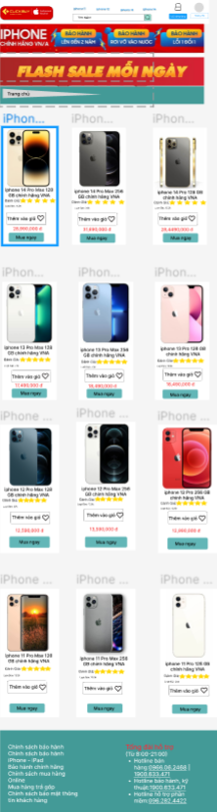

### **Hình 2.3. Giới thiệu qua về tổng quan của web**

Phần giao diện chính của trang web đã thể hiện rõ sự bố trí hài hòa và hợp lý giữa các khu vực, giúp người dùng cảm thấy thoải mái, tiện dụng khi điều hướng. Mỗi phần đều được thiết kế sao cho dễ dàng nhận diện và lựa chọn các mục cần thiết khi tìm kiếm sản phẩm. Phần **header** (phần đầu trang) đã được phân chia rõ ràng thành ba mục chính, bao gồm: **Logo** của công ty, **Danh mục các loại sản phẩm**, **Tìm kiếm**, cùng với **Giỏ hàng** và **Tài khoản**. Điều này không chỉ giúp người dùng dễ dàng nhận biết và truy cập vào các chức năng quan trọng mà còn đảm bảo sự chuyên nghiệp và tiện lợi trong suốt quá trình sử dụng trang web.

Phần **Banner** là một điểm nhấn nổi bật ngay khi người dùng truy cập vào trang web. Tấm banner được thiết kế với sự kết hợp màu sắc đỏ và vàng, làm nổi bật và thu hút sự chú ý của người dùng ngay từ cái nhìn đầu tiên. Màu sắc này không chỉ tạo cảm giác ấm áp mà còn gây ấn tượng mạnh mẽ, giúp làm nổi bật các chương trình khuyến mãi hoặc các sản phẩm mới, đặc biệt là các mẫu iPhone.

Phần **sản phẩm** được phân chia rõ ràng thành các danh mục khác nhau, giúp người dùng dễ dàng tìm kiếm và lựa chọn sản phẩm theo nhu cầu. Các sản phẩm được hiển thị với **ảnh minh họa** sắc nét, **tên sản phẩm**, **giá tiền** và có thêm nút **thêm vào giỏ hàng** để khách hàng có thể dễ dàng lưu lại các sản phẩm muốn mua. Cấu trúc này không chỉ tối ưu hóa trải nghiệm người dùng mà còn giúp người mua hàng dễ dàng so sánh và lựa chọn sản phẩm.

Phần **footer** (chân trang) chứa các mục liên hệ, thông tin về sự đảm bảo của công ty, giúp khẳng định uy tín và độ tin cậy của doanh nghiệp đối với khách hàng. Các liên kết tới **mạng xã hội** cũng được bố trí một cách hài hòa ở phần này, tạo điều kiện thuận lợi cho khách hàng có thể tương tác trực tiếp với công ty và cập nhật thông tin mới nhất. Điều này không chỉ giúp nâng cao sự tin cậy mà còn tăng tính tương tác, tạo mối quan hệ gắn kết hơn giữa khách hàng và doanh nghiệp.

Tổng thể, giao diện của trang web được thiết kế rất tinh tế, đảm bảo tính thẩm mỹ và tính năng tiện dụng, mang đến cho người dùng một trải nghiệm mua sắm trực tuyến mượt mà và dễ dàng.

**+ Phần chi tiết của sản phẩn**:

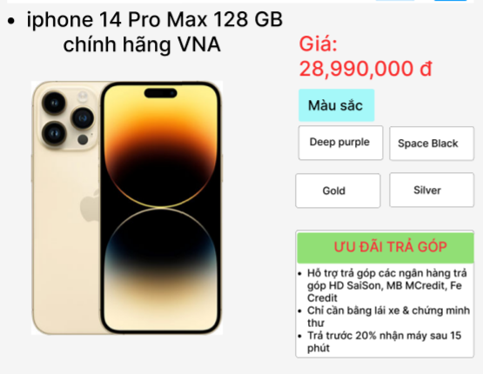

### **Hình 2.4. Giới thiệu về chi tiết sản phẩm**

Phần chi tiết sản phẩm trên trang web được thiết kế một cách rõ ràng và dễ dàng sử dụng, giúp khách hàng nhanh chóng đưa ra quyết định mua sắm. Một trong những tính năng nổi bật là khả năng lựa chọn **mã màu** của từng dòng iPhone. Người dùng có thể xem ngay các tùy chọn màu sắc khác nhau, từ những màu sắc truyền thống như đen, trắng đến các màu sắc mới lạ, sang trọng như **Deep Purple** (tím nhạt), giúp tăng tính cá nhân hóa và thỏa mãn sở thích riêng của từng khách hàng.

Bên cạnh đó, phần chi tiết sản phẩm cũng hiển thị **bảng giá** chi tiết cho từng phiên bản của sản phẩm, giúp người mua có cái nhìn toàn diện về mức giá cho mỗi lựa chọn, từ phiên bản cơ bản cho đến các phiên bản cao cấp với dung lượng bộ nhớ và tính năng đặc biệt. Việc công khai bảng giá rõ ràng giúp khách hàng dễ dàng so sánh và lựa chọn sản phẩm phù hợp với ngân sách của mình.

Ngoài giá cả, trang web còn cung cấp thông tin về các **ưu đãi đặc biệt**, như giảm giá, quà tặng kèm theo, hay chương trình trả góp. Những ưu đãi này được làm nổi bật ngay dưới phần chi tiết sản phẩm, tạo động lực mua sắm cho khách hàng khi biết họ có thể nhận được những lợi ích thêm ngoài sản phẩm chính.

Tất cả những yếu tố này không chỉ giúp khách hàng dễ dàng lựa chọn sản phẩm theo nhu cầu và ngân sách mà còn tạo ra một trải nghiệm mua sắm thuận tiện, tối ưu và đầy đủ thông tin, giúp khách hàng cảm thấy yên tâm và hài lòng khi quyết định mua hàng.

# CHƯƠNG 3 : GIỚI THIỆU SƠ LƯỢC VỀ SẢN PHẨM KINH DOANH

**3.1. Diện mạo:**

Thiết kế cao cấp và vẻ ngoài sành điệu  
Sản phẩm có trong mình một diện mạo bắt mắt với lối tạo hình vuông vức bắt trend tương tự thế hệ iPhone 13 series, đây được xem là kiểu thiết kế rất thành công trên các đời thế hệ trước khi tạo nên cơn sốt toàn cầu về kiểu dáng thiết kế điện thoại cho đến nay.  
Một điểm đặc biệt trên phiên bản này là màu Deep Purple (tím nhạt) mới chưa từng có trên những phiên bản trước đây, vì thế đây chắc hẳn là một đặc điểm nhận diện dễ dàng trên iPhone 14 Pro Max.

iPhone 14 Pro Max tiếp tục khẳng định vị thế của một dòng sản phẩm cao cấp nhờ diện mạo đầy cuốn hút với thiết kế hiện đại, bắt mắt. Máy sở hữu kiểu dáng vuông vức, một đặc điểm đặc trưng đã tạo nên cơn sốt toàn cầu từ thế hệ iPhone 13 series và vẫn được duy trì trên phiên bản mới này. Lối thiết kế này không chỉ mang lại cảm giác chắc chắn, mạnh mẽ mà còn toát lên vẻ sang trọng, sành điệu, phù hợp với xu hướng hiện đại.

Điểm nhấn độc đáo trên iPhone 14 Pro Max chính là màu sắc mới – **Deep Purple (tím nhạt)** – lần đầu tiên xuất hiện trên các dòng iPhone. Màu sắc này không chỉ tạo nên sự khác biệt mà còn giúp người dùng dễ dàng nhận diện và khẳng định cá tính riêng. Với sự kết hợp hoàn hảo giữa kiểu dáng tinh tế và màu sắc thời thượng, iPhone 14 Pro Max thực sự thu hút mọi ánh nhìn, trở thành một trong những lựa chọn đáng mơ ước cho người yêu công nghệ và thời trang.

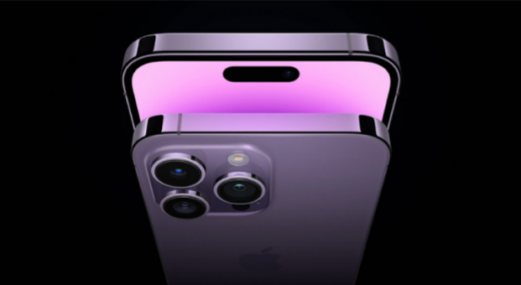

### **Hình 3.1. Mẫu điện thoại Iphone**

Mặt lưng làm từ kính cùng khung thép không gỉ chắc chắn giúp cho iPhone có thêm độ bền bỉ để đồng hành cùng bạn được lâu dài hơn, không những thế nó còn giúp cho thiết bị của bạn trở nên sang trọng và đẳng cấp hơn.  
Màn hình chất lượng cho những trải nghiệm xem tuyệt vời  
Máy sẽ được sử dụng công nghệ màn hình OLED với kích thước lớn lên đến 6.7 inch, mang lại không gian rộng rãi để bạn thao tác chơi game dễ dàng hơn hay thưởng thức nội dung một cách to rõ.  
Một điểm mới về phần màn hình trên dòng sản phẩm Pro Max năm nay là cụm tai thỏ đã được lược bỏ và thay thế vào đó là thiết kế hình notch viên thuốc, đi kèm với đó sẽ là tính năng Dynamic Island để biến cụm này trở nên thú vị hơn qua những thông báo hay thông tin trạng thái.

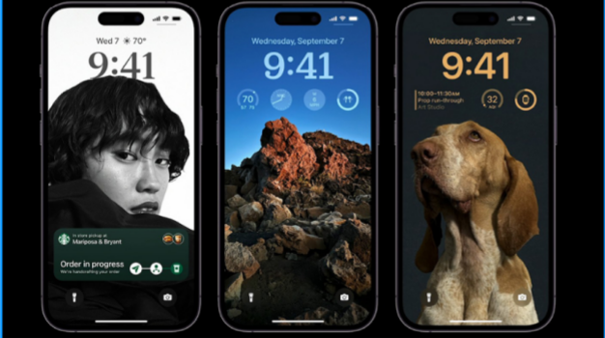

### **Hình 3.2. Mẫu những loại điện thoại iphone**

Vì được trang bị màn hình có khả năng tái hiện màu sắc có độ chính xác cao nên đây chắc hẳn sẽ là một thiết bị rất phù hợp với các bạn đang làm những công việc về đồ họa – thiết kế và in ấn sản phẩm trên điện thoại.

Để tối ưu được không gian hiển thị thì Apple cũng đã chính thức loại bỏ tai thỏ huyền thoại để thay thế vào đó là kiểu bố trí hình viên thuốc độc đáo, vừa đem lại vùng hiển thị rộng rãi hơn mà đây còn là một đặc điểm nhận diện dễ dàng trên chiếc iPhone 14 Pro Max.

Phiên bản lần này còn được hỗ trợ thêm tính năng màn hình AOD (Always On Display) để người dùng có thể xem trực tiếp thông báo hay ngày, giờ mà không cần phải kích hoạt màn hình thiết bị.

**+Sản xuất**

Nhiều người vẫn cho rằng, Apple là cha đẻ của iPhone, và do đó, iPhone được sản xuất tại Mỹ. Và bạn có thể không tin khi bài viết này khẳng định, iPhone được sản xuất tại Trung Quốc.

Mặc dù hãng sản xuất của iPhone được đăng ký bản quyền là hãng Apple của Mỹ nhưng nó lại được sản xuất tại những nhà máy tại Trung Quốc. Nước đông dân nhất thế giới lại chỉ là nơi thực hiện công đoạn sản xuất và lắp đặt.

Còn lại toàn bộ các công việc khác như thiết kế, phát triển ứng dụng, phần mềm, marketing, vận chuyển và bán hàng, các hoạt động này được thực hiện tại Mỹ. Như thế Trung Quốc chỉ tham gia vào khâu đầu của quá trình hình thành sản phẩm iPhone và giai đoạn tạo nên giá trị nhiều nhất cho chiếc iPhone là nằm trên đất Mỹ.

Tuy nhiên, vai trò của Trung Quốc trong việc sản xuất iPhone chỉ dừng lại ở công đoạn lắp ráp và gia công. Những giai đoạn tạo nên giá trị cốt lõi cho sản phẩm, bao gồm thiết kế, phát triển phần mềm, ứng dụng, marketing, vận chuyển và phân phối, đều được thực hiện tại Mỹ. Điều này khẳng định rằng phần "linh hồn" của iPhone vẫn nằm ở Mỹ, nơi Apple đầu tư mạnh mẽ vào sáng tạo và công nghệ tiên tiến. Trung Quốc chỉ đảm nhận vai trò là trung tâm sản xuất và lắp ráp cuối cùng trong chuỗi cung ứng toàn cầu.

Điều thú vị hơn nữa là không phải tất cả các linh kiện của iPhone đều được sản xuất tại Trung Quốc. Nhiều bộ phận quan trọng như sạc, pin, và camera lại được Apple đặt hàng từ các nhà máy tại Đài Loan, Nhật Bản, hoặc các quốc gia khác có trình độ công nghệ tiên tiến. Điều này không chỉ đảm bảo chất lượng của từng linh kiện mà còn giúp iPhone đạt được sự hoàn hảo trong từng chi tiết.

Quyết định sản xuất tại Trung Quốc là một chiến lược thông minh của Apple nhằm tối ưu hóa chi phí mà vẫn duy trì được chất lượng sản phẩm. Sự kết hợp giữa đội ngũ thiết kế và phát triển sáng tạo tại Mỹ, cùng với năng lực sản xuất quy mô lớn của Trung Quốc và công nghệ tiên tiến từ các quốc gia khác, đã biến iPhone thành một sản phẩm toàn cầu, đáp ứng kỳ vọng cao nhất của người dùng trên khắp thế giới. Chính điều này đã giúp iPhone duy trì được vị thế hàng đầu trên thị trường và trở thành biểu tượng của sự hoàn hảo và đẳng cấp trong ngành công nghệ.

Việc thuê nhân công sản xuất và lắp đặt ở Trung Quốc với chi phí rẻ hơn rất nhiều so với ở nơi khác, chính vì thế các nhà đầu tư Apple đã có sự lựa chọn như vậy. Vì vậy người dùng có thể tin tưởng vào chất lượng của sản phẩm.

Một điều thú vị nữa mà hãng Apple tiết lộ là phần phụ kiện cho chiếc điện thoại lại được sản xuất ở một nơi khác đó là Đài Loan hoặc Nhật Bản.... Các linh kiện như sạc, pin, camera được hãng Apple đặt địa điểm thực hiện sản xuất khác với Trung Quốc và Mỹ, nơi được coi là có trình độ khoa học công nghệ tiên tiến.

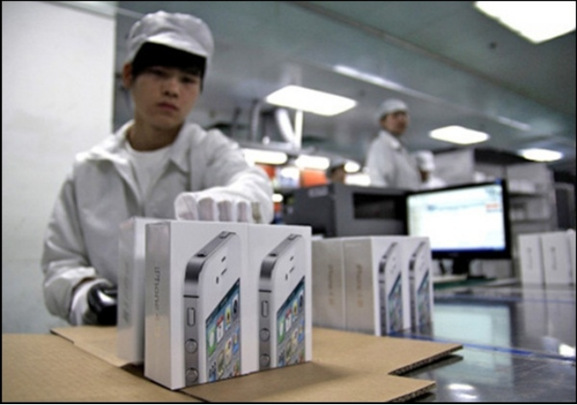

### ***Hình 3.3. quá trình sản xuất điện thoại***

Trên thân máy bạn có số seri sản phẩm và có thể có thông tin xuất xứ/nơi sản xuất của sản phẩm.

Chính vì vậy, không phải toàn bộ quy trình sản xuất chiếc điện thoại iPhone đều được làm từ Trung Quốc.

iPhone là mẫu điện thoại di động của hãng điện tử Mỹ Apple Computer. Phiên bản chiếc iPhone đầu tiên ra mắt ngày 29 tháng 6 năm 2007. Phiên bản thứ hai là iPhone 3G ra mắt tháng 7 năm 2008, được trang bị thêm hệ thống định vị toàn cầu (GPS), mạng 3G tốc độ cao (HSDPA).

# **CHƯƠNG 4: Nhận xét và đánh giá của khách hàng**

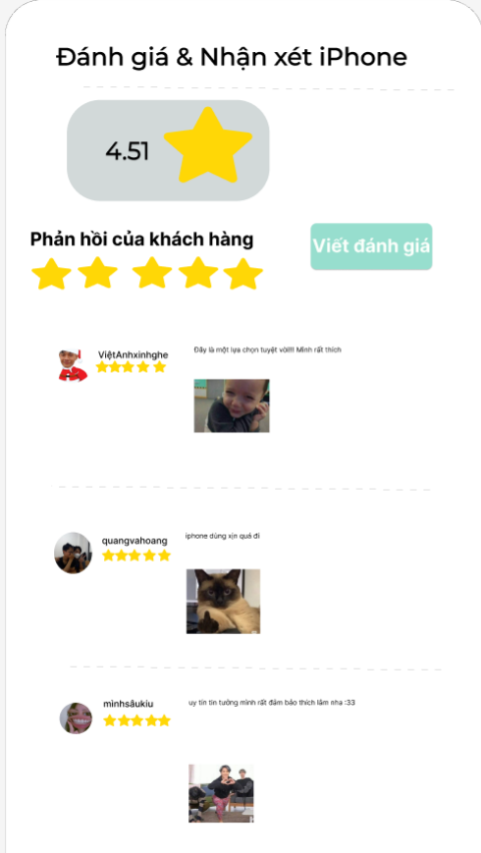

### ***HÌNH 4.1. Phản hồi của khách hàng về sản phẩm***

Đánh giá của khách hàng đối với sản phẩm và trang web rất hài lòng

Khách hàng đã bày tỏ sự hài lòng cao đối với cả sản phẩm iPhone và trải nghiệm mua sắm trên trang web bán hàng. Đầu tiên, giao diện của trang web được đánh giá rất tích cực nhờ vào thiết kế hiện đại, bố cục rõ ràng và thân thiện với người dùng. Các danh mục và chức năng được sắp xếp một cách hợp lý, giúp người dùng dễ dàng tra cứu thông tin và tìm kiếm sản phẩm mà không gặp bất kỳ trở ngại nào. Thông tin chi tiết về từng dòng sản phẩm iPhone được cung cấp đầy đủ và rõ ràng, bao gồm thông số kỹ thuật, hình ảnh sắc nét và các tính năng nổi bật. Điều này không chỉ mang lại sự tin tưởng mà còn giúp khách hàng đưa ra quyết định mua sắm một cách tự tin và chính xác.

Bên cạnh đó, quy trình mua hàng trực tuyến được thiết kế đơn giản nhưng hiệu quả, với các bước đặt hàng nhanh chóng, không rườm rà. Nhiều phương thức thanh toán an toàn và đa dạng được tích hợp, đáp ứng tốt nhu cầu của nhiều đối tượng khách hàng khác nhau. Đặc biệt, hệ thống hỗ trợ khách hàng được đánh giá rất cao nhờ sự chuyên nghiệp và tận tâm. Chatbot thông minh hoạt động 24/7, kết hợp với đội ngũ nhân viên tư vấn nhiệt tình, luôn sẵn sàng giải đáp thắc mắc và xử lý các vấn đề một cách nhanh chóng, góp phần nâng cao trải nghiệm của người dùng trên trang web.

Ngoài ra, hệ thống quản lý đơn hàng và giao nhận cũng nhận được nhiều lời khen ngợi từ phía khách hàng. Tính năng theo dõi đơn hàng trực tuyến cho phép người mua dễ dàng kiểm tra trạng thái đơn hàng mọi lúc, đảm bảo sự minh bạch và đáng tin cậy. Thời gian giao hàng được tối ưu hóa, nhanh chóng và chính xác, mang lại sự hài lòng và cảm giác yên tâm cho khách hàng.

Nhìn chung, trang web bán điện thoại iPhone không chỉ đáp ứng tốt nhu cầu mua sắm mà còn tạo ra một trải nghiệm toàn diện, tiện lợi và chuyên nghiệp cho người dùng. Những đánh giá tích cực này không chỉ thể hiện sự thành công của dự án mà còn khẳng định uy tín và chất lượng dịch vụ, là động lực để tiếp tục phát triển và cải thiện trong tương lai.

# **Kết luận**

Dự án xây dựng trang web bán điện thoại iPhone đã đạt được những thành công lớn trong việc tạo ra một nền tảng thương mại điện tử hiện đại, tiện ích và tối ưu cho người dùng. Với sự phát triển mạnh mẽ của công nghệ và xu hướng mua sắm trực tuyến ngày càng gia tăng, việc xây dựng một trang web chuyên biệt cho sản phẩm iPhone không chỉ mang lại lợi ích về mặt kinh doanh mà còn giúp doanh nghiệp nâng cao uy tín, tạo dựng mối quan hệ bền vững với khách hàng và khẳng định vị thế của mình trong ngành công nghệ.

Trang web đã được thiết kế với giao diện hiện đại, dễ sử dụng, giúp người dùng có thể nhanh chóng tìm kiếm và lựa chọn các sản phẩm iPhone ưa thích mà không gặp phải sự phức tạp. Mỗi phần của trang web như **header**, **sản phẩm**, **banner**, và **footer** đều được bố trí hợp lý, tạo ra một không gian trực quan, dễ dàng tương tác và tìm kiếm. Sự phân chia rõ ràng giữa các danh mục sản phẩm, thông tin chi tiết về sản phẩm, bảng giá và các ưu đãi đã giúp người dùng có thể dễ dàng tiếp cận thông tin cần thiết và đưa ra quyết định mua hàng chính xác. Chức năng **thêm vào giỏ hàng** và **quản lý tài khoản** được tích hợp một cách thông minh, tối ưu hóa quy trình mua sắm, đồng thời giúp người dùng dễ dàng theo dõi đơn hàng của mình.

Đặc biệt, phần chi tiết sản phẩm trên trang web được thiết kế rất tỉ mỉ với các thông tin chi tiết về **mã màu**, **giá cả**, **tính năng** và **ưu đãi đặc biệt**. Những thông tin này không chỉ giúp khách hàng có cái nhìn đầy đủ về sản phẩm mà còn tạo điều kiện thuận lợi cho việc so sánh và lựa chọn sản phẩm phù hợp với nhu cầu và ngân sách của mỗi người. Việc tích hợp các tính năng như **tìm kiếm nhanh**, **lọc theo tiêu chí** hay **xem trước các ưu đãi**, giúp người dùng tiết kiệm thời gian và công sức trong việc tìm kiếm các sản phẩm yêu thích.

Ngoài yếu tố về giao diện và tính năng, trang web còn tập trung vào việc tối ưu hóa **bảo mật** và các phương thức **thanh toán an toàn**. Đây là một trong những yếu tố quan trọng giúp xây dựng lòng tin với khách hàng. Khi mua sắm trực tuyến, khách hàng luôn đặt ra yêu cầu cao về tính bảo mật của thông tin cá nhân và tài chính. Vì vậy, việc triển khai các giải pháp bảo mật tiên tiến và các phương thức thanh toán an toàn sẽ đảm bảo rằng khách hàng có thể thực hiện giao dịch một cách an toàn, bảo mật và dễ dàng. Bên cạnh đó, dịch vụ hỗ trợ khách hàng trực tuyến đóng một vai trò rất quan trọng trong việc duy trì sự hài lòng của khách hàng. Các công cụ hỗ trợ như **chatbot** thông minh, **tư vấn trực tiếp qua email** và **hotline** luôn sẵn sàng giúp giải đáp mọi thắc mắc và yêu cầu của khách hàng một cách nhanh chóng và hiệu quả. Hệ thống hỗ trợ khách hàng không chỉ giúp khách hàng giải quyết các vấn đề liên quan đến đơn hàng mà còn mang lại trải nghiệm dịch vụ tốt nhất, tạo dựng niềm tin vững chắc đối với khách hàng.

Phần **footer** của trang web được thiết kế rất tinh tế, với các mục liên hệ và thông tin về công ty, giúp khách hàng dễ dàng tìm thấy thông tin quan trọng và kết nối với doanh nghiệp. Việc tích hợp các liên kết mạng xã hội như **Facebook**, **Instagram**, **Twitter** không chỉ giúp tạo dựng sự kết nối trực tiếp với khách hàng mà còn tạo ra một kênh tương tác hiệu quả để doanh nghiệp có thể nhận được phản hồi và cải thiện chất lượng dịch vụ. Điều này thể hiện sự chuyên nghiệp và tận tâm của công ty trong việc xây dựng mối quan hệ gắn bó với khách hàng.

Đặc biệt, với xu hướng phát triển không ngừng của công nghệ và sự cạnh tranh ngày càng gay gắt trên thị trường, trang web bán điện thoại iPhone không chỉ đáp ứng nhu cầu mua sắm của khách hàng mà còn góp phần quan trọng trong việc nâng cao thương hiệu và giá trị doanh nghiệp. Việc triển khai các chiến lược marketing trực tuyến hiệu quả, kết hợp với các chương trình khuyến mãi, giảm giá và các ưu đãi đặc biệt sẽ giúp trang web thu hút thêm khách hàng và gia tăng doanh thu. Điều này đặc biệt quan trọng trong bối cảnh các sản phẩm công nghệ, như iPhone, luôn có sức hút lớn và sự cạnh tranh khốc liệt từ các đối thủ.

Với một nền tảng giao diện đẹp, tính năng hiện đại, dịch vụ hỗ trợ tận tình và sự tối ưu về bảo mật, trang web bán điện thoại iPhone đã thực sự trở thành một kênh thương mại điện tử đáng tin cậy, mang lại lợi ích lớn cho cả khách hàng và doanh nghiệp. Trang web không chỉ cung cấp một nơi mua sắm tiện lợi mà còn tạo ra một không gian giao dịch an toàn, tin cậy và hấp dẫn, từ đó nâng cao trải nghiệm khách hàng và khẳng định sự chuyên nghiệp của công ty trong ngành công nghệ.

Cuối cùng, trong bối cảnh mua sắm trực tuyến ngày càng phát triển và nhu cầu của người tiêu dùng ngày càng đa dạng, việc liên tục cải tiến và phát triển trang web sẽ giúp doanh nghiệp duy trì vị thế cạnh tranh và đáp ứng kịp thời những yêu cầu thay đổi của thị trường. Trang web bán điện thoại iPhone, với thiết kế và tính năng vượt trội, sẽ tiếp tục phát triển mạnh mẽ, góp phần nâng cao sự hài lòng của khách hàng và thúc đẩy sự phát triển bền vững của doanh nghiệp trong tương lai.